|  |  |  |
| --- | --- | --- |
| **现代标准汉语** | | |
| **普通话、国语、华语** | | |
| **母语国家和地区** | [中华人民共和国](https://zh.wikipedia.org/wiki/%E4%B8%AD%E8%8F%AF%E4%BA%BA%E6%B0%91%E5%85%B1%E5%92%8C%E5%9C%8B)、[中华民国 (台湾)](https://zh.wikipedia.org/wiki/%E4%B8%AD%E8%8F%AF%E6%B0%91%E5%9C%8B_(%E8%87%BA%E7%81%A3))、[马来西亚](https://zh.wikipedia.org/wiki/%E9%A9%AC%E6%9D%A5%E8%A5%BF%E4%BA%9A" \o "马来西亚)、[新加坡](https://zh.wikipedia.org/wiki/%E6%96%B0%E5%8A%A0%E5%9D%A1)，以及[东南亚](https://zh.wikipedia.org/wiki/%E4%B8%9C%E5%8D%97%E4%BA%9A)各国、[蒙古](https://zh.wikipedia.org/wiki/%E8%92%99%E5%8F%A4%E5%9B%BD)、[俄罗斯](https://zh.wikipedia.org/wiki/%E4%BF%84%E7%BD%97%E6%96%AF)[亚洲地区](https://zh.wikipedia.org/wiki/%E9%81%A0%E6%9D%B1%E8%81%AF%E9%82%A6%E7%AE%A1%E5%8D%80)、[毛里求斯](https://zh.wikipedia.org/wiki/%E6%AF%9B%E9%87%8C%E6%B1%82%E6%96%AF)、[加拿大](https://zh.wikipedia.org/wiki/%E5%8A%A0%E6%8B%BF%E5%A4%A7)、[美国](https://zh.wikipedia.org/wiki/%E7%BE%8E%E5%9C%8B)、[英国](https://zh.wikipedia.org/wiki/%E8%8B%B1%E5%9C%8B)、[法国](https://zh.wikipedia.org/wiki/%E6%B3%95%E5%9C%8B)等地的[海外华人](https://zh.wikipedia.org/wiki/%E6%B5%B7%E5%A4%96%E5%8D%8E%E4%BA%BA)社区 | |
| **区域** | [Map-Sinophone World.png](https://zh.wikipedia.org/wiki/File:Map-Sinophone_World.png) 标准汉语主要使用人口分布（含作为通用语言） ■ 官方语言或大多数人口使用 ■ 庞大但较少数人口使用 ■ 少数人口使用 注：有华人分布但未使用现代标准汉语的区域不包括在内 | |
| **印地语** | | | |
| [**हिन्दी**](https://zh.wiktionary.org/wiki/%E0%A4%B9%E0%A4%BF%E0%A4%A8%E0%A5%8D%E0%A4%A6%E0%A5%80)**或मानक हिन्दी** | | | |
| [Hindi devnagari.png](https://zh.wikipedia.org/wiki/File:Hindi_devnagari.png)  以[天城文](https://zh.wikipedia.org/wiki/%E5%A4%A9%E5%9F%8E%E6%96%87" \o "天城文)书写的“印地语” | | | |
| **发音** | | Hindustani pronunciation: [ˈmaːnək ˈɦin̪d̪iː] | |
| **母语国家和地区** | | 印度、南非和尼泊尔部分地区 | |
| **母语使用人数** | | 4.22亿（2001年） | |
| [**语系**](https://zh.wikipedia.org/wiki/%E8%AF%AD%E8%A8%80%E7%B3%BB%E5%B1%9E%E5%88%86%E7%B1%BB) | | [印欧语系](https://zh.wikipedia.org/wiki/%E5%8D%B0%E6%AC%A7%E8%AF%AD%E7%B3%BB)   * [印度-伊朗语族](https://zh.wikipedia.org/wiki/%E5%8D%B0%E5%BA%A6-%E4%BC%8A%E6%9C%97%E8%AF%AD%E6%97%8F)   + [印度-雅利安语支](https://zh.wikipedia.org/wiki/%E5%8D%B0%E5%BA%A6-%E9%9B%85%E5%88%A9%E5%AE%89%E8%AF%AD%E6%94%AF)     - [梵语](https://zh.wikipedia.org/wiki/%E6%A2%B5%E8%AF%AD)       * [中部亚语支](https://zh.wikipedia.org/w/index.php?title=%E5%8D%B0%E5%BA%A6%E4%BA%9A%E8%AF%AD%E6%94%AF&action=edit&redlink=1)         + [西印地亚语支](https://zh.wikipedia.org/w/index.php?title=%E5%8D%B0%E5%BA%A6%E4%BA%9A%E8%AF%AD%E6%94%AF&action=edit&redlink=1)   [印度斯坦语](https://zh.wikipedia.org/wiki/%E5%8D%B0%E5%BA%A6%E6%96%AF%E5%9D%A6%E8%AF%AD)[[1]](https://zh.wikipedia.org/wiki/%E5%8D%B0%E5%9C%B0%E8%AF%AD#cite_note-ELL2-1)  [卡里波利语](https://zh.wikipedia.org/w/index.php?title=%E5%8D%A1%E9%87%8C%E6%B3%A2%E5%88%A9%E8%AF%AD&action=edit&redlink=1)[[1]](https://zh.wikipedia.org/wiki/%E5%8D%B0%E5%9C%B0%E8%AF%AD#cite_note-ELL2-1)  **印地语** | |
| [**文字**](https://zh.wikipedia.org/wiki/%E6%96%87%E5%AD%97) | | [天城文](https://zh.wikipedia.org/wiki/%E5%A4%A9%E5%9F%8E%E6%96%87)（[婆罗米系文字](https://zh.wikipedia.org/wiki/%E5%A9%86%E7%BD%97%E7%B1%B3%E7%B3%BB%E6%96%87%E5%AD%97)） [天城文盲文](https://zh.wikipedia.org/w/index.php?title=%E5%A4%A9%E5%9F%8E%E6%96%87%E7%9B%B2%E6%96%87&action=edit&redlink=1) | |
| [**手语形式**](https://zh.wikipedia.org/wiki/%E6%89%8B%E8%AF%AD) | | [印度语手语](https://zh.wikipedia.org/w/index.php?title=%E5%8D%B0%E5%BA%A6%E6%89%8B%E8%AF%AD%E4%BD%93%E7%B3%BB&action=edit&redlink=1) | |
| **官方地位** | | | |
| [**作为官方语言**](https://zh.wikipedia.org/wiki/%E5%AE%98%E6%96%B9%E8%AA%9E%E8%A8%80%E5%88%97%E8%A1%A8) | | https://upload.wikimedia.org/wikipedia/commons/thumb/4/41/Flag_of_India.svg/22px-Flag_of_India.svg.png [印度](https://zh.wikipedia.org/wiki/%E5%8D%B0%E5%BA%A6)[[2]](https://zh.wikipedia.org/wiki/%E5%8D%B0%E5%9C%B0%E8%AF%AD#cite_note-auto-2) https://upload.wikimedia.org/wikipedia/commons/thumb/b/ba/Flag_of_Fiji.svg/22px-Flag_of_Fiji.svg.png [斐济](https://zh.wikipedia.org/wiki/%E6%96%90%E6%B5%8E)[[3]](https://zh.wikipedia.org/wiki/%E5%8D%B0%E5%9C%B0%E8%AF%AD#cite_note-3) | |
| **管理机构** | | [印度语中央专委会](https://zh.wikipedia.org/w/index.php?title=%E5%8D%B0%E5%BA%A6%E8%AF%AD%E4%B8%AD%E5%A4%AE%E4%B8%93%E5%A7%94%E4%BC%9A&action=edit&redlink=1)[[4]](https://zh.wikipedia.org/wiki/%E5%8D%B0%E5%9C%B0%E8%AF%AD#cite_note-4) | |
| [Hindustani map.png](https://zh.wikipedia.org/wiki/File:Hindustani_map.png)  红色为印度斯坦语为母语的地区；深灰色为其他印度-雅利安语支地区 | | | |

由于[大英帝国](https://zh.wikipedia.org/wiki/%E5%A4%A7%E8%8B%B1%E5%B8%9D%E5%9C%8B" \o "大英帝国)在世界各地有过许多[殖民地](https://zh.wikipedia.org/wiki/%E6%AE%96%E6%B0%91%E5%9C%B0)，在现代，英语在许多国家与地区，都是通用语言或官方语言之一：

1. 英语在下列国家和地区是第一语言：[英国](https://zh.wikipedia.org/wiki/%E8%8B%B1%E5%9C%8B" \o "英国)、[美国](https://zh.wikipedia.org/wiki/%E7%BE%8E%E5%9C%8B)、[澳大利亚](https://zh.wikipedia.org/wiki/%E6%BE%B3%E5%A4%A7%E5%88%A9%E4%BA%9E)、[巴哈马](https://zh.wikipedia.org/wiki/%E5%B7%B4%E5%93%88%E9%A6%AC)、[爱尔兰](https://zh.wikipedia.org/wiki/%E6%84%9B%E7%88%BE%E8%98%AD%E5%85%B1%E5%92%8C%E5%9C%8B)、[巴巴多斯](https://zh.wikipedia.org/wiki/%E5%B7%B4%E5%B7%B4%E5%A4%9A%E6%96%AF)、[百慕大](https://zh.wikipedia.org/wiki/%E7%99%BE%E6%85%95%E5%A4%A7)、[圭亚那](https://zh.wikipedia.org/wiki/%E5%9C%AD%E4%BA%9E%E9%82%A3)、[牙买加](https://zh.wikipedia.org/wiki/%E7%89%99%E8%B2%B7%E5%8A%A0)、[新西兰](https://zh.wikipedia.org/wiki/%E7%B4%90%E8%A5%BF%E8%98%AD)、[圣基茨和尼维斯](https://zh.wikipedia.org/wiki/%E8%81%96%E5%85%8B%E9%87%8C%E6%96%AF%E5%A4%9A%E7%A6%8F%E5%8F%8A%E5%B0%BC%E7%B6%AD%E6%96%AF)和[特立尼达和多巴哥](https://zh.wikipedia.org/wiki/%E7%89%B9%E7%AB%8B%E5%B0%BC%E9%81%94%E5%92%8C%E5%A4%9A%E5%B7%B4%E5%93%A5)。目前世界上把英语作为[第一语言](https://zh.wikipedia.org/wiki/%E7%AC%AC%E4%B8%80%E8%AA%9E%E8%A8%80)（母语、本国语）人口约有3亿。
2. 英语在下列国家和地区中是通用语言，这些国家地区包括[香港](https://zh.wikipedia.org/wiki/%E9%A6%99%E6%B8%AF)（连同[粤语](https://zh.wikipedia.org/wiki/%E7%B2%B5%E8%AA%9E" \o "粤语)）、[加拿大](https://zh.wikipedia.org/wiki/%E5%8A%A0%E6%8B%BF%E5%A4%A7" \o "加拿大)（连同[法语](https://zh.wikipedia.org/wiki/%E6%B3%95%E8%AA%9E" \o "法语)）、[多米尼克](https://zh.wikipedia.org/wiki/%E5%A4%9A%E7%B1%B3%E5%B0%BC%E5%85%8B" \o "多米尼克)、[圣路西亚](https://zh.wikipedia.org/wiki/%E8%81%96%E8%B7%AF%E8%A5%BF%E4%BA%9E)和[圣文森特和格林纳丁斯](https://zh.wikipedia.org/wiki/%E8%81%96%E6%96%87%E6%A3%AE%E5%8F%8A%E6%A0%BC%E7%91%9E%E9%82%A3%E4%B8%81)（连同[法语](https://zh.wikipedia.org/wiki/%E6%B3%95%E8%AA%9E" \o "法语)）、[密克罗尼西亚联邦](https://zh.wikipedia.org/wiki/%E5%AF%86%E5%85%8B%E7%BE%85%E5%B0%BC%E8%A5%BF%E4%BA%9E%E8%81%AF%E9%82%A6" \o "密克罗尼西亚联邦)、[爱尔兰](https://zh.wikipedia.org/wiki/%E6%84%9B%E7%88%BE%E8%98%AD%E5%85%B1%E5%92%8C%E5%9C%8B)（连同[爱尔兰语](https://zh.wikipedia.org/wiki/%E6%84%9B%E7%88%BE%E8%98%AD%E8%AA%9E" \o "爱尔兰语)）、[利比里亚](https://zh.wikipedia.org/wiki/%E5%88%A9%E6%AF%94%E9%87%8C%E4%BA%9E" \o "利比里亚)（连同[非洲语言](https://zh.wikipedia.org/wiki/%E9%9D%9E%E6%B4%B2%E8%AA%9E%E8%A8%80" \o "非洲语言)）、[新加坡](https://zh.wikipedia.org/wiki/%E6%96%B0%E5%8A%A0%E5%9D%A1" \o "新加坡)（连同[华语](https://zh.wikipedia.org/wiki/%E8%8F%AF%E8%AA%9E" \o "华语)和[马来语](https://zh.wikipedia.org/wiki/%E9%A6%AC%E4%BE%86%E8%AA%9E)）、[马来西亚](https://zh.wikipedia.org/wiki/%E9%A6%AC%E4%BE%86%E8%A5%BF%E4%BA%9E" \o "马来西亚)（连同[华语](https://zh.wikipedia.org/wiki/%E8%8F%AF%E8%AA%9E" \o "华语)和[马来语](https://zh.wikipedia.org/wiki/%E9%A6%AC%E4%BE%86%E8%AA%9E)）和[南非](https://zh.wikipedia.org/wiki/%E5%8D%97%E9%9D%9E" \o "南非)（连同[南非荷兰语](https://zh.wikipedia.org/wiki/%E5%8D%97%E9%9D%9E%E8%8D%B7%E8%98%AD%E8%AA%9E" \o "南非荷兰语)和其他非洲语言）。作为[第二语言](https://zh.wikipedia.org/wiki/%E7%AC%AC%E4%BA%8C%E8%AA%9E%E8%A8%80" \o "第二语言)（即不是母语，但为所在国的共通语）使用的人口约有2.5亿。
3. 英语是下列国家和地区的官方语言（之一），但不是本地语言和共通语言：[斐济](https://zh.wikipedia.org/wiki/%E6%96%90%E6%BF%9F" \o "斐济)、[加纳](https://zh.wikipedia.org/wiki/%E5%8A%A0%E7%B4%8D)、[冈比亚](https://zh.wikipedia.org/wiki/%E5%B2%A1%E6%AF%94%E4%BA%9E)、[印度](https://zh.wikipedia.org/wiki/%E5%8D%B0%E5%BA%A6)、[基里巴斯](https://zh.wikipedia.org/wiki/%E5%9F%BA%E9%87%8C%E5%B7%B4%E6%96%AF)、[莱索托](https://zh.wikipedia.org/wiki/%E8%90%8A%E7%B4%A2%E6%89%98)、[肯尼亚](https://zh.wikipedia.org/wiki/%E8%82%AF%E5%B0%BC%E4%BA%9E)、[纳米比亚](https://zh.wikipedia.org/wiki/%E7%B4%8D%E7%B1%B3%E6%AF%94%E4%BA%9E)、[尼日利亚](https://zh.wikipedia.org/wiki/%E5%B0%BC%E6%97%A5%E5%88%A9%E4%BA%9E)、[马耳他](https://zh.wikipedia.org/wiki/%E9%A6%AC%E8%80%B3%E4%BB%96)、[马绍尔群岛](https://zh.wikipedia.org/wiki/%E9%A6%AC%E7%B4%B9%E7%88%BE%E7%BE%A4%E5%B3%B6)、[巴基斯坦](https://zh.wikipedia.org/wiki/%E5%B7%B4%E5%9F%BA%E6%96%AF%E5%9D%A6)、[巴布亚新几内亚](https://zh.wikipedia.org/wiki/%E5%B7%B4%E5%B8%83%E4%BA%9E%E6%96%B0%E5%B9%BE%E5%85%A7%E4%BA%9E)、[菲律宾](https://zh.wikipedia.org/wiki/%E8%8F%B2%E5%BE%8B%E8%B3%93)、[所罗门群岛](https://zh.wikipedia.org/wiki/%E6%89%80%E7%BE%85%E9%96%80%E7%BE%A4%E5%B3%B6)、[萨摩亚群岛](https://zh.wikipedia.org/wiki/%E8%96%A9%E6%91%A9%E4%BA%9E%E7%BE%A4%E5%B3%B6)、[塞拉利昂](https://zh.wikipedia.org/wiki/%E5%A1%9E%E6%8B%89%E5%88%A9%E6%98%82)、[斯威士兰](https://zh.wikipedia.org/wiki/%E6%96%AF%E5%A8%81%E5%A3%AB%E8%98%AD)、[博茨瓦纳](https://zh.wikipedia.org/wiki/%E5%8D%9A%E8%8C%A8%E7%93%A6%E7%B4%8D)、[坦桑尼亚](https://zh.wikipedia.org/wiki/%E5%9D%A6%E6%A1%91%E5%B0%BC%E4%BA%9E)、[赞比亚](https://zh.wikipedia.org/wiki/%E8%B4%8A%E6%AF%94%E4%BA%9E)和[津巴布韦](https://zh.wikipedia.org/wiki/%E6%B4%A5%E5%B7%B4%E5%B8%83%E9%9F%8B)。

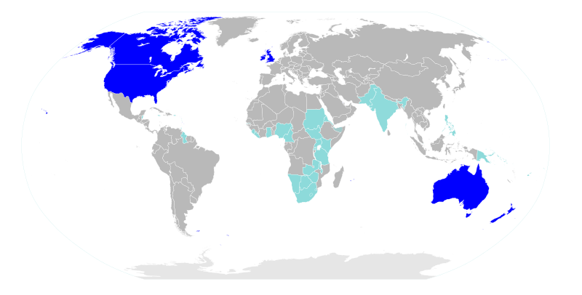

使用英语作为主要语言或官方语言的国家地图

  英语为主要语言

  英语为次要语言

[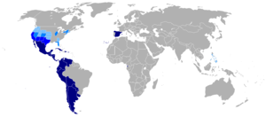](https://zh.wikipedia.org/wiki/File:Map-Hispanophone_World.png)

  以西班牙语为官方语言的地区

  不以西班牙语为官方语言，但25%以上人口使用西班牙语的国家及美国各州

  不以西班牙语为官方语言，但10%~20%人口使用西班牙语的国家及美国各州

  不以西班牙语为官方语言，但5%~9.9%以上人口使用西班牙语的国家及美国各州

|  |  |
| --- | --- |
| **阿拉伯语** | |
| **العربية/عربي‎ *al-ʻarabiyyah/ʻarabī*** | |
| [Arabic albayancalligraphy.svg](https://zh.wikipedia.org/wiki/File:Arabic_albayancalligraphy.svg)  书写形式的**al-ʿArabiyyah**（[誊抄体](https://zh.wikipedia.org/wiki/%E8%AA%8A%E6%8A%84%E4%BD%93)） | |
| **发音** | /al ʕarabijja/, /ʕarabi/ |
| **母语国家和地区** | [阿拉伯国家联盟](https://zh.wikipedia.org/wiki/%E9%98%BF%E6%8B%89%E4%BC%AF%E5%9B%BD%E5%AE%B6%E8%81%94%E7%9B%9F)成员国；邻近国家的少数群体：[以色列](https://zh.wikipedia.org/wiki/%E4%BB%A5%E8%89%B2%E5%88%97)、[厄立特里亚](https://zh.wikipedia.org/wiki/%E5%8E%84%E7%AB%8B%E7%89%B9%E9%87%8C%E4%BA%9A)、[马里](https://zh.wikipedia.org/wiki/%E9%A9%AC%E9%87%8C)、[尼日尔](https://zh.wikipedia.org/wiki/%E5%B0%BC%E6%97%A5%E5%B0%94)、[肯尼亚](https://zh.wikipedia.org/wiki/%E8%82%AF%E5%B0%BC%E4%BA%9A)、[乍得](https://zh.wikipedia.org/wiki/%E4%B9%8D%E5%BE%97)、[塞内加尔](https://zh.wikipedia.org/wiki/%E5%A1%9E%E5%86%85%E5%8A%A0%E5%B0%94)、[南苏丹](https://zh.wikipedia.org/wiki/%E5%8D%97%E8%8B%8F%E4%B8%B9)、[埃塞俄比亚](https://zh.wikipedia.org/wiki/%E5%9F%83%E5%A1%9E%E4%BF%84%E6%AF%94%E4%BA%9A)、[伊朗](https://zh.wikipedia.org/wiki/%E4%BC%8A%E6%9C%97)、[土耳其](https://zh.wikipedia.org/wiki/%E5%9C%9F%E8%80%B3%E5%85%B6)、[马达加斯加](https://zh.wikipedia.org/wiki/%E9%A9%AC%E8%BE%BE%E5%8A%A0%E6%96%AF%E5%8A%A0)、[坦桑尼亚](https://zh.wikipedia.org/wiki/%E5%9D%A6%E6%A1%91%E5%B0%BC%E4%BA%9A)、[莫桑比克](https://zh.wikipedia.org/wiki/%E8%8E%AB%E6%A1%91%E6%AF%94%E5%85%8B)等。 |
| **母语使用人数** | 2.9亿（2010）[[1]](https://zh.wikipedia.org/wiki/%E9%98%BF%E6%8B%89%E4%BC%AF%E8%AF%AD#cite_note-NE100-1) |

[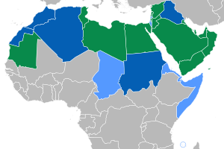](https://zh.wikipedia.org/wiki/File:Arabic_speaking_world.svg)

阿拉伯语为唯一官方语言（绿色）和官方语言之一（蓝色）

[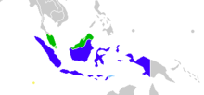](https://en.wikipedia.org/wiki/File:Malay_language_Spoken_Area_Map_v1.png)

  Indonesia

  Malaysia

  Singapore and Brunei, where Standard Malay is an official language

  East Timor, where Indonesian is a working language

  Southern Thailand and the Cocos Isl., where other varieties of Malay are spoken

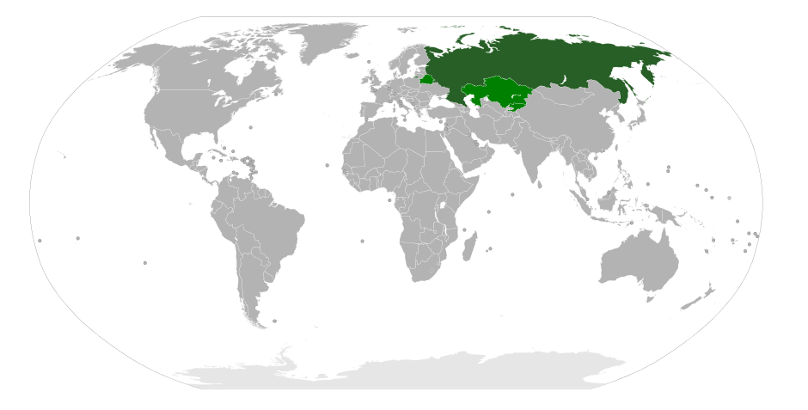

  以俄语作为官方语言

  通行俄语

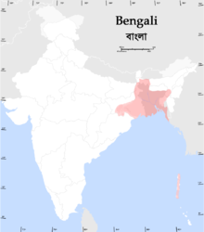

Bengali speaking region of [South Asia](https://en.wikipedia.org/wiki/South_Asia)

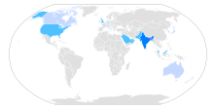

Bengali speakers around the world

**葡萄牙语**（葡语：**Português**，简称：**葡语**），是[罗曼语族](https://zh.wikipedia.org/wiki/%E7%BE%85%E6%9B%BC%E8%AA%9E%E6%97%8F)的一种[语言](https://zh.wikipedia.org/wiki/%E8%AA%9E%E8%A8%80)。葡语以使用国家数量来算是世界排名第七的语言，使用地区包括[葡萄牙](https://zh.wikipedia.org/wiki/%E8%91%A1%E8%90%84%E7%89%99)、[巴西](https://zh.wikipedia.org/wiki/%E5%B7%B4%E8%A5%BF)、[安哥拉](https://zh.wikipedia.org/wiki/%E5%AE%89%E5%93%A5%E6%8B%89)、[莫桑比克](https://zh.wikipedia.org/wiki/%E8%8E%AB%E6%A1%91%E6%AF%94%E5%85%8B)、[佛得角](https://zh.wikipedia.org/wiki/%E4%BD%9B%E5%BE%97%E8%A7%92)、[圣多美和普林西比](https://zh.wikipedia.org/wiki/%E5%9C%A3%E5%A4%9A%E7%BE%8E%E5%92%8C%E6%99%AE%E6%9E%97%E8%A5%BF%E6%AF%94)、[几内亚比绍](https://zh.wikipedia.org/wiki/%E5%B9%BE%E5%85%A7%E4%BA%9E%E6%AF%94%E7%B4%A2)、[东帝汶](https://zh.wikipedia.org/wiki/%E6%9D%B1%E5%B8%9D%E6%B1%B6)和[澳门](https://zh.wikipedia.org/wiki/%E6%BE%B3%E9%97%A8)，共计九个国家或地区。超过两亿人口以葡萄牙语为母语。

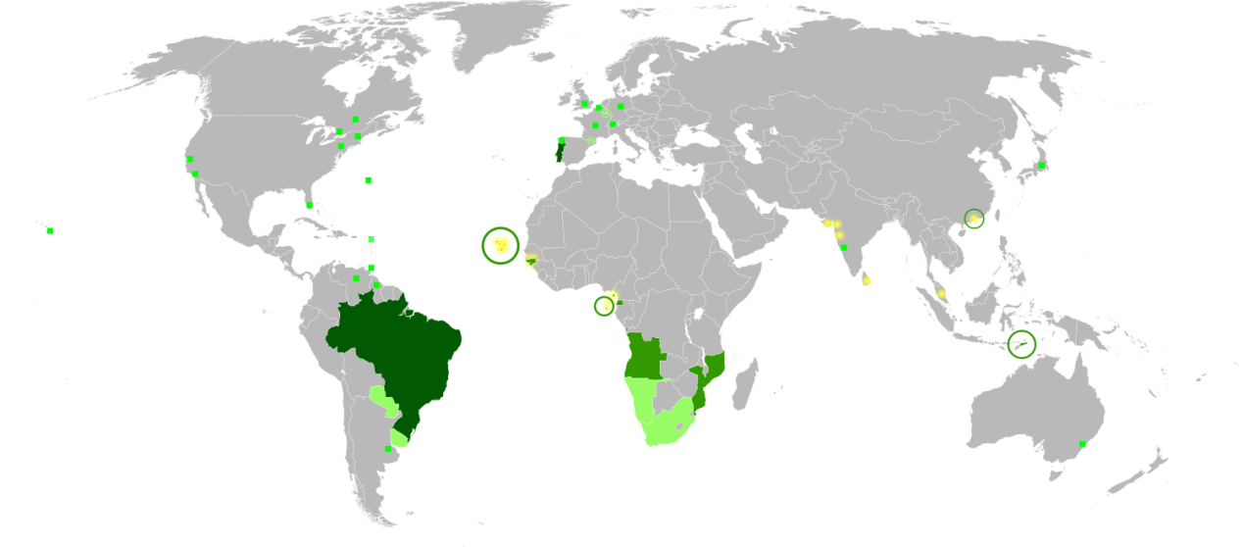

  Native language

  Official and administrative language

  Cultural or secondary language

  Portuguese speaking minorities

[Portuguese-based creole languages](https://en.wikipedia.org/wiki/Portuguese-based_creole_languages)

**法语**（le français 或 la langue française）属于[印欧语系](https://zh.wikipedia.org/wiki/%E5%8D%B0%E6%AC%A7%E8%AF%AD%E7%B3%BB)[罗曼语族](https://zh.wikipedia.org/wiki/%E7%BD%97%E6%9B%BC%E8%AF%AD%E6%97%8F)，法语是除[英语](https://zh.wikipedia.org/wiki/%E8%8B%B1%E8%AA%9E)、[西班牙语](https://zh.wikipedia.org/wiki/%E8%A5%BF%E7%8F%AD%E7%89%99%E8%AA%9E)和[阿拉伯语](https://zh.wikipedia.org/wiki/%E9%98%BF%E6%8B%89%E4%BC%AF%E8%AA%9E)之外最多国家的[官方语言](https://zh.wikipedia.org/wiki/%E5%AE%98%E6%96%B9%E8%AA%9E%E8%A8%80)也是[联合国](https://zh.wikipedia.org/wiki/%E8%81%AF%E5%90%88%E5%9C%8B)[工作语言](https://zh.wikipedia.org/wiki/%E5%B7%A5%E4%BD%9C%E8%AF%AD%E8%A8%80)之一，法语也是联合国、欧盟、北约、奥运会、世贸和国际红十字会等的官方语言及正式行政语言。法语在11世纪曾是除了[中古汉语](https://zh.wikipedia.org/wiki/%E4%B8%AD%E5%8F%A4%E6%BC%A2%E8%AA%9E)以外，当时世界上使用人口最多的语言[[注 1]](https://zh.wikipedia.org/wiki/%E6%B3%95%E8%AF%AD#cite_note-2)。现时全世界有约一亿人将法语作为母语，另有2.8亿人使用法语（包括把它作为[第二语言](https://zh.wikipedia.org/wiki/%E7%AC%AC%E4%BA%8C%E8%AF%AD%E8%A8%80)的人）；这些数字目前仍在增长中，尤其是在非洲大陆。法语被广泛使用，其程度位居世界第二，仅次于[英语](https://zh.wikipedia.org/wiki/%E8%8B%B1%E8%AA%9E)。[法国法语](https://zh.wikipedia.org/wiki/%E6%B3%95%E5%9B%BD%E6%B3%95%E8%AF%AD)和[魁北克法语](https://zh.wikipedia.org/wiki/%E9%AD%81%E5%8C%97%E5%85%8B%E6%B3%95%E8%AF%AD)是世界上最主要的两大法语分支，尽管它们从同一法语方言分化而成，但以两者互相沟通时则会有障碍，这是因为两者在发音以及少数语法上有所区别。

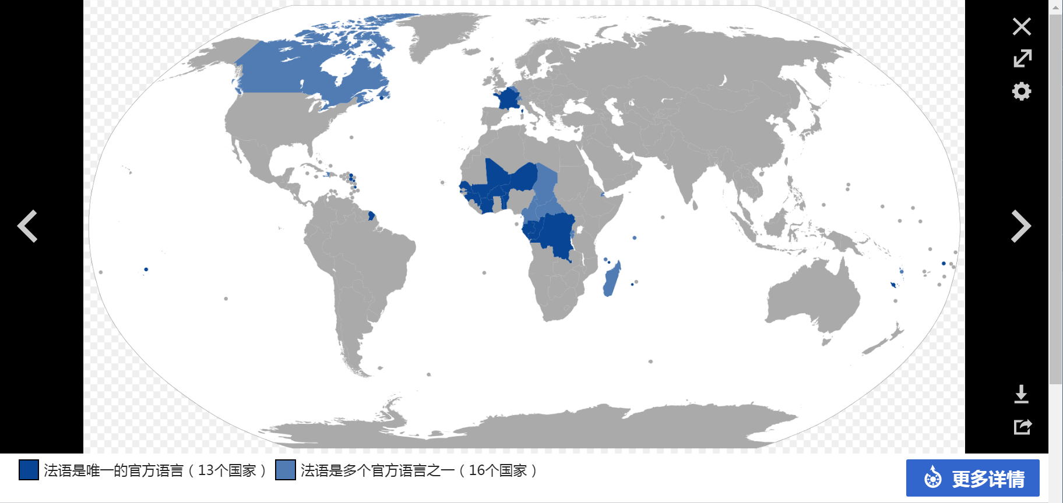

**豪萨语**（هَوُسَ‎）属于[亚非语系](https://zh.wikipedia.org/wiki/%E4%BA%9A%E9%9D%9E%E8%AF%AD%E7%B3%BB)[乍得语族](https://zh.wikipedia.org/wiki/%E4%B9%8D%E5%BE%97%E8%AF%AD%E6%97%8F)，是[非洲](https://zh.wikipedia.org/wiki/%E9%9D%9E%E6%B4%B2)最重要的三大语言之一（另外两大语言是[阿拉伯语](https://zh.wikipedia.org/wiki/%E9%98%BF%E6%8B%89%E4%BC%AF%E8%AF%AD)和[斯瓦希里语](https://zh.wikipedia.org/wiki/%E6%96%AF%E7%93%A6%E5%B8%8C%E9%87%8C%E8%AF%AD)）。它是[亚非语系](https://zh.wikipedia.org/wiki/%E4%BA%9A%E9%9D%9E%E8%AF%AD%E7%B3%BB)的一个语种，在[尼日利亚](https://zh.wikipedia.org/wiki/%E5%B0%BC%E6%97%A5%E5%88%A9%E4%BA%9A)北部、[尼日尔](https://zh.wikipedia.org/wiki/%E5%B0%BC%E6%97%A5%E5%B0%94)南部、[乍得湖](https://zh.wikipedia.org/wiki/%E4%B9%8D%E5%BE%97%E6%B9%96)沿岸、[喀麦隆](https://zh.wikipedia.org/wiki/%E5%96%80%E9%BA%A6%E9%9A%86)北部、[加纳](https://zh.wikipedia.org/wiki/%E5%8A%A0%E7%BA%B3)北部以及非洲[萨赫勒](https://zh.wikipedia.org/wiki/%E8%90%A8%E8%B5%AB%E5%8B%92)地带的西非其它各国被广泛使用。目前世界上能够使用这种语言的人约有5000万。它不是任何一个国家的官方语言，但它历来是[西非](https://zh.wikipedia.org/wiki/%E8%A5%BF%E9%9D%9E)地区公认的一种商业交际语。

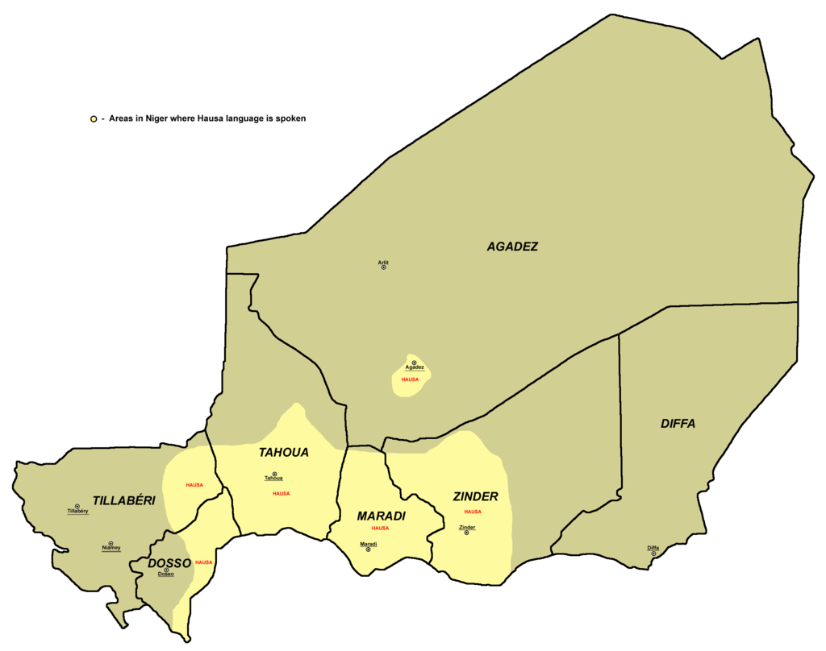

Areas in Niger where Hausa language is spoken. Note: Speakers of Hausa are mixed with speakers of other languages and thus this map does not necessarily represent areas with Hausa speaking majority.

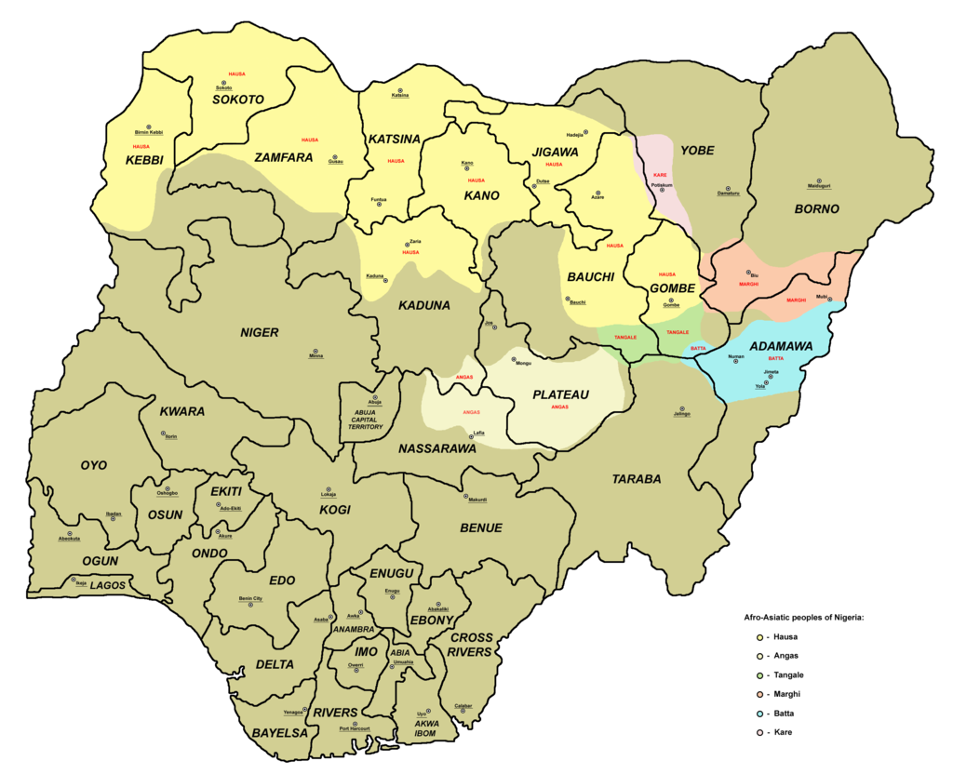

Afro asiatic peoples Nigeria

旁遮普语主要流通于[印度](https://zh.wikipedia.org/wiki/%E5%8D%B0%E5%BA%A6)的[旁遮普邦](https://zh.wikipedia.org/wiki/%E6%97%81%E9%81%AE%E6%99%AE%E9%82%A6)和[巴基斯坦](https://zh.wikipedia.org/wiki/%E5%B7%B4%E5%9F%BA%E6%96%AF%E5%9D%A6)的[旁遮普省](https://zh.wikipedia.org/wiki/%E6%97%81%E9%81%AE%E6%99%AE%E7%9C%81)所使用的语言，也是印度旁遮普邦的官方语言。它也流通于邻近的印度[哈里亚纳邦](https://zh.wikipedia.org/wiki/%E5%93%88%E9%87%8C%E4%BA%9E%E7%B4%8D%E9%82%A6)、[喜马偕尔邦](https://zh.wikipedia.org/wiki/%E5%96%9C%E9%A6%AC%E5%81%95%E7%88%BE%E9%82%A6)和[德里](https://zh.wikipedia.org/wiki/%E5%BE%B7%E9%87%8C)。当印度和巴基斯坦在1947年分裂时，旁遮普地区、其文化和语言也受到影响。因此，旁遮普的语言和文化也成为推动两国和平交往的一大动力。由于旁遮普人大量移居外地，旁遮普语是世界上很多地方常见的少数语言，包括[英国](https://zh.wikipedia.org/wiki/%E8%8B%B1%E5%9C%8B)、[美国](https://zh.wikipedia.org/wiki/%E7%BE%8E%E5%9C%8B)、[加拿大](https://zh.wikipedia.org/wiki/%E5%8A%A0%E6%8B%BF%E5%A4%A7)（更成为加拿大的第五大语言）和[肯尼亚](https://zh.wikipedia.org/wiki/%E8%82%AF%E5%B0%BC%E4%BA%9E)。

Countries of the world where Punjabi is spoken

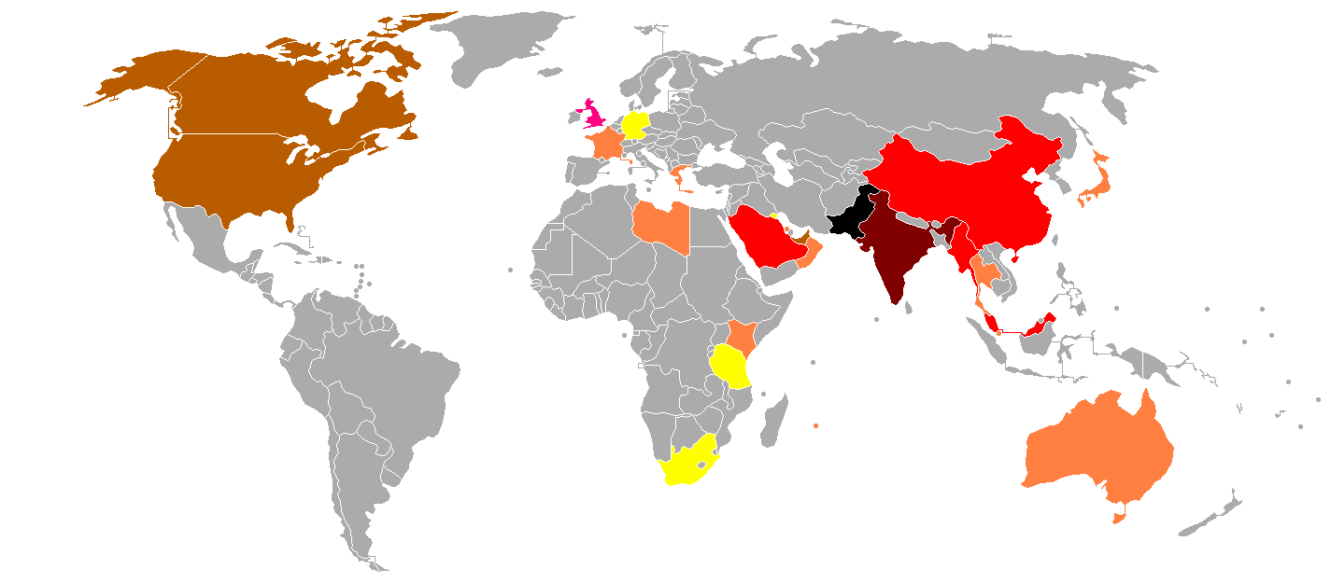

50 000 000 <      < 80 000 000 1 000 000 <      < 50 000 000 500 000 <      < 1 000 000 200 000 <      < 500 000 100 000 <      < 200 000 50 000 <      < 100 000 1 000 <      < 50 000

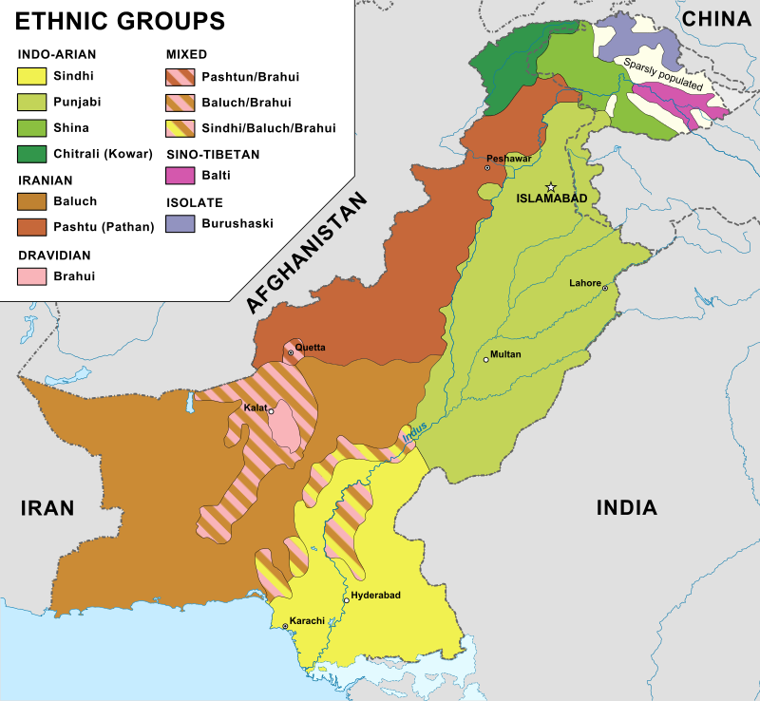

Map showing the geographical distribution of Punjabis in Pakistan in parrot green colour.

虽然并没有精确的日语使用人口的统计，不过计算日本国内的人口以及居住在日本国外的[日本人](https://zh.wikipedia.org/wiki/%E6%97%A5%E6%9C%AC%E4%BA%BA)和[日侨](https://zh.wikipedia.org/wiki/%E6%97%A5%E5%83%91)，日语使用者应超过一亿三千万人[[2]](https://zh.wikipedia.org/wiki/%E6%97%A5%E8%AF%AD#cite_note-4)。几乎所有在日本出生长大的[日本国民](https://zh.wikipedia.org/wiki/%E6%97%A5%E6%9C%AC%E4%BA%BA)[[注 3]](https://zh.wikipedia.org/wiki/%E6%97%A5%E8%AF%AD#cite_note-5)都以日语为[母语](https://zh.wikipedia.org/wiki/%E6%AF%8D%E8%AA%9E)[[注 4]](https://zh.wikipedia.org/wiki/%E6%97%A5%E8%AF%AD#cite_note-6)。此外，对于失聪者，有对应日语文法及音韵系统的[日本手语](https://zh.wikipedia.org/wiki/%E6%97%A5%E6%9C%AC%E6%89%8B%E8%AF%AD)存在。

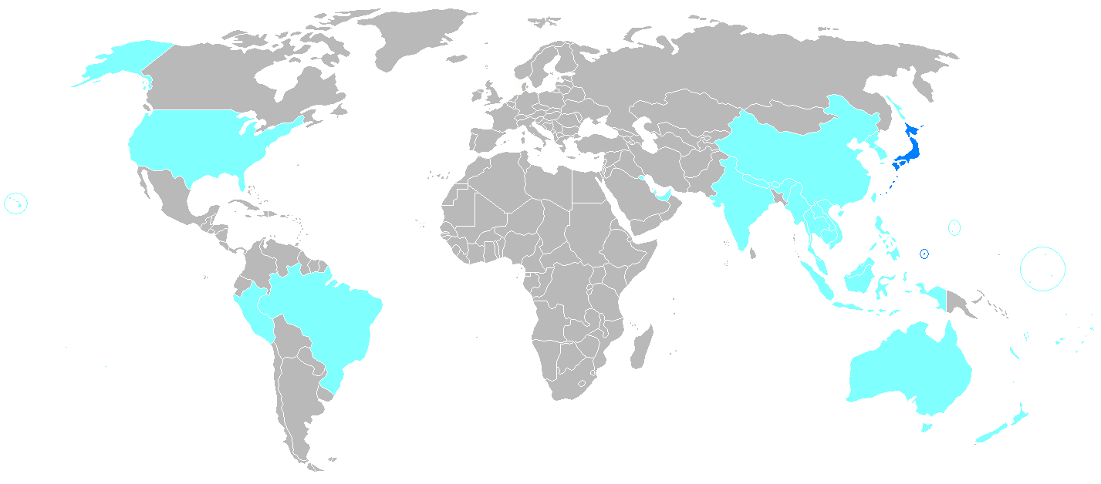

Japanese language extension

在以下国家德语是唯一的官方语言：

* [德国](https://zh.wikipedia.org/wiki/%E5%BE%B7%E5%9B%BD)
* [奥地利](https://zh.wikipedia.org/wiki/%E5%A5%A5%E5%9C%B0%E5%88%A9)
* [列支敦士登](https://zh.wikipedia.org/wiki/%E5%88%97%E6%94%AF%E6%95%A6%E5%A3%AB%E7%99%BB)

在以下国家德语是官方语言之一：

* [比利时](https://zh.wikipedia.org/wiki/%E6%AF%94%E5%88%A9%E6%97%B6)（还有[法语](https://zh.wikipedia.org/wiki/%E6%B3%95%E8%AF%AD)和[荷兰语](https://zh.wikipedia.org/wiki/%E8%8D%B7%E5%85%B0%E8%AF%AD)）
* [意大利](https://zh.wikipedia.org/wiki/%E6%84%8F%E5%A4%A7%E5%88%A9)（还有[意大利语](https://zh.wikipedia.org/wiki/%E6%84%8F%E5%A4%A7%E5%88%A9%E8%AF%AD)、[法语](https://zh.wikipedia.org/wiki/%E6%B3%95%E8%AF%AD)和[斯洛文尼亚语](https://zh.wikipedia.org/wiki/%E6%96%AF%E6%B4%9B%E6%96%87%E5%B0%BC%E4%BA%9A%E8%AF%AD)）
* [卢森堡](https://zh.wikipedia.org/wiki/%E5%8D%A2%E6%A3%AE%E5%A0%A1)（还有[卢森堡语](https://zh.wikipedia.org/wiki/%E5%8D%A2%E6%A3%AE%E5%A0%A1%E8%AF%AD)和[法语](https://zh.wikipedia.org/wiki/%E6%B3%95%E8%AF%AD)）
* [瑞士](https://zh.wikipedia.org/wiki/%E7%91%9E%E5%A3%AB)（还有[法语](https://zh.wikipedia.org/wiki/%E6%B3%95%E8%AF%AD)、[意大利语](https://zh.wikipedia.org/wiki/%E6%84%8F%E5%A4%A7%E5%88%A9%E8%AF%AD)和[罗曼什语](https://zh.wikipedia.org/wiki/%E7%BD%97%E6%9B%BC%E4%BB%80%E8%AF%AD)）

在以下国家德语是少数族裔语言（按说使用人数多少排列）：

* [丹麦](https://zh.wikipedia.org/wiki/%E4%B8%B9%E9%BA%A6)
* [法国](https://zh.wikipedia.org/wiki/%E6%B3%95%E5%9B%BD)
* [俄罗斯](https://zh.wikipedia.org/wiki/%E4%BF%84%E7%BD%97%E6%96%AF)
* [哈萨克斯坦](https://zh.wikipedia.org/wiki/%E5%93%88%E8%90%A8%E5%85%8B%E6%96%AF%E5%9D%A6)
* [波兰](https://zh.wikipedia.org/wiki/%E6%B3%A2%E5%85%B0)
* [罗马尼亚](https://zh.wikipedia.org/wiki/%E7%BD%97%E9%A9%AC%E5%B0%BC%E4%BA%9A)
* [多哥](https://zh.wikipedia.org/wiki/%E5%A4%9A%E5%93%A5)
* [纳米比亚](https://zh.wikipedia.org/wiki/%E7%BA%B3%E7%B1%B3%E6%AF%94%E4%BA%9A)
* [巴拉圭](https://zh.wikipedia.org/wiki/%E5%B7%B4%E6%8B%89%E5%9C%AD)
* [匈牙利](https://zh.wikipedia.org/wiki/%E5%8C%88%E7%89%99%E5%88%A9)
* [捷克](https://zh.wikipedia.org/wiki/%E6%8D%B7%E5%85%8B)
* [斯洛伐克](https://zh.wikipedia.org/wiki/%E6%96%AF%E6%B4%9B%E4%BC%90%E5%85%8B)
* [荷兰](https://zh.wikipedia.org/wiki/%E8%8D%B7%E5%85%B0)
* [乌克兰](https://zh.wikipedia.org/wiki/%E4%B9%8C%E5%85%8B%E5%85%B0)
* [克罗地亚](https://zh.wikipedia.org/wiki/%E5%85%8B%E7%BD%97%E5%9C%B0%E4%BA%9A)
* [摩尔多瓦](https://zh.wikipedia.org/wiki/%E6%91%A9%E7%88%BE%E5%A4%9A%E7%93%A6)
* [拉脱维亚](https://zh.wikipedia.org/wiki/%E6%8B%89%E8%84%B1%E7%BB%B4%E4%BA%9A)
* [爱沙尼亚](https://zh.wikipedia.org/wiki/%E7%88%B1%E6%B2%99%E5%B0%BC%E4%BA%9A)
* [立陶宛](https://zh.wikipedia.org/wiki/%E7%AB%8B%E9%99%B6%E5%AE%9B)
* [美国](https://zh.wikipedia.org/wiki/%E7%BE%8E%E5%9C%8B)[[7]](https://zh.wikipedia.org/wiki/%E5%BE%B7%E8%AF%AD#cite_note-7)
* [阿根廷](https://zh.wikipedia.org/wiki/%E9%98%BF%E6%A0%B9%E5%BB%B7)

德语在欧洲占优势的国家和地区：[德国](https://zh.wikipedia.org/wiki/%E5%BE%B7%E5%9B%BD)、[奥地利](https://zh.wikipedia.org/wiki/%E5%A5%A5%E5%9C%B0%E5%88%A9)、[列支敦士登](https://zh.wikipedia.org/wiki/%E5%88%97%E6%94%AF%E6%95%A6%E5%A3%AB%E7%99%BB)、[瑞士](https://zh.wikipedia.org/wiki/%E7%91%9E%E5%A3%AB)的26个州中的19个州、[意大利](https://zh.wikipedia.org/wiki/%E6%84%8F%E5%A4%A7%E5%88%A9)的[南蒂罗尔](https://zh.wikipedia.org/wiki/%E5%8D%97%E8%92%82%E7%BD%97%E5%B0%94)地区、[比利时](https://zh.wikipedia.org/wiki/%E6%AF%94%E5%88%A9%E6%97%B6)的[德语文化区](https://zh.wikipedia.org/wiki/%E5%BE%B7%E8%AA%9E%E6%96%87%E5%8C%96%E5%8D%80)、[卢森堡](https://zh.wikipedia.org/wiki/%E5%8D%A2%E6%A3%AE%E5%A0%A1)（卢森堡占优势的语言为[卢森堡语](https://zh.wikipedia.org/wiki/%E5%8D%A2%E6%A3%AE%E5%A0%A1%E8%AF%AD)，在德国和法国，卢森堡语被认为是德语的方言）。

德语是世界上最常被学习的外语之一（在[欧洲](https://zh.wikipedia.org/wiki/%E6%AC%A7%E6%B4%B2)常作为[第二外语](https://zh.wikipedia.org/w/index.php?title=%E7%AC%AC%E4%BA%8C%E5%A4%96%E8%AF%AD&action=edit&redlink=1)教学）。在[日本](https://zh.wikipedia.org/wiki/%E6%97%A5%E6%9C%AC)，医学的术语是德语，而不是[拉丁语](https://zh.wikipedia.org/wiki/%E6%8B%89%E4%B8%81%E8%AF%AD)。

| **全球以德语为母语人口大致分布情形** | | |
| --- | --- | --- |
| **国家** | **以德语为母语人口**[**[8]**](https://zh.wikipedia.org/wiki/%E5%BE%B7%E8%AF%AD#cite_note-Handw%C3%B6rterbuch-8) | **备注** |
| https://upload.wikimedia.org/wikipedia/commons/thumb/b/ba/Flag_of_Germany.svg/22px-Flag_of_Germany.svg.png [德国](https://zh.wikipedia.org/wiki/%E5%BE%B7%E5%9C%8B) | 77,000,000 |  |
| https://upload.wikimedia.org/wikipedia/commons/thumb/4/41/Flag_of_Austria.svg/22px-Flag_of_Austria.svg.png [奥地利](https://zh.wikipedia.org/wiki/%E5%A5%A5%E5%9C%B0%E5%88%A9) | 7,570,000 |  |
| https://upload.wikimedia.org/wikipedia/commons/thumb/4/47/Flag_of_Liechtenstein.svg/22px-Flag_of_Liechtenstein.svg.png [列支敦士登](https://zh.wikipedia.org/wiki/%E5%88%97%E6%94%AF%E6%95%A6%E6%96%AF%E7%99%BB) | 35,000 |  |
| https://upload.wikimedia.org/wikipedia/commons/thumb/d/da/Flag_of_Luxembourg.svg/22px-Flag_of_Luxembourg.svg.png [卢森堡](https://zh.wikipedia.org/wiki/%E5%8D%A2%E6%A3%AE%E5%A0%A1) | 470,000 |  |
| https://upload.wikimedia.org/wikipedia/commons/thumb/f/f3/Flag_of_Switzerland.svg/16px-Flag_of_Switzerland.svg.png [瑞士](https://zh.wikipedia.org/wiki/%E7%91%9E%E5%A3%AB) | 5,010,000 |  |
| https://upload.wikimedia.org/wikipedia/commons/thumb/2/20/Flag_of_the_Netherlands.svg/22px-Flag_of_the_Netherlands.svg.png [荷兰](https://zh.wikipedia.org/wiki/%E8%8D%B7%E8%98%AD) | 380,000 |  |
| https://upload.wikimedia.org/wikipedia/commons/thumb/9/92/Flag_of_Belgium_%28civil%29.svg/22px-Flag_of_Belgium_%28civil%29.svg.png [比利时](https://zh.wikipedia.org/wiki/%E6%AF%94%E5%88%A9%E6%99%82) | 78,000 |  |
| https://upload.wikimedia.org/wikipedia/commons/thumb/c/c3/Flag_of_France.svg/22px-Flag_of_France.svg.png [法国](https://zh.wikipedia.org/wiki/%E6%B3%95%E5%9B%BD) | 1,200,000 | 大部分在[亚尔萨斯](https://zh.wikipedia.org/wiki/%E4%BA%9E%E7%88%BE%E8%96%A9%E6%96%AF)、[洛林](https://zh.wikipedia.org/wiki/%E6%B4%9B%E6%9E%97)两[大区](https://zh.wikipedia.org/wiki/%E6%B3%95%E5%9B%BD%E5%A4%A7%E5%8C%BA) |
| https://upload.wikimedia.org/wikipedia/commons/thumb/a/ae/Flag_of_the_United_Kingdom.svg/22px-Flag_of_the_United_Kingdom.svg.png [英国](https://zh.wikipedia.org/wiki/%E8%8B%B1%E5%9B%BD) | 230,000 |  |
| https://upload.wikimedia.org/wikipedia/commons/thumb/0/03/Flag_of_Italy.svg/22px-Flag_of_Italy.svg.png [意大利](https://zh.wikipedia.org/wiki/%E7%BE%A9%E5%A4%A7%E5%88%A9) | 330,000 | 大部分在[波尔扎诺省](https://zh.wikipedia.org/wiki/%E6%B3%A2%E7%88%BE%E6%89%8E%E8%AB%BE%E8%87%AA%E6%B2%BB%E7%9C%81) |
| https://upload.wikimedia.org/wikipedia/commons/thumb/9/9a/Flag_of_Spain.svg/22px-Flag_of_Spain.svg.png [西班牙](https://zh.wikipedia.org/wiki/%E8%A5%BF%E7%8F%AD%E7%89%99) | 100,000 |  |
| https://upload.wikimedia.org/wikipedia/commons/thumb/1/12/Flag_of_Poland.svg/22px-Flag_of_Poland.svg.png [波兰](https://zh.wikipedia.org/wiki/%E6%B3%A2%E8%98%AD) | 150,000 |  |
| https://upload.wikimedia.org/wikipedia/commons/thumb/4/45/Flag_of_Ireland.svg/22px-Flag_of_Ireland.svg.png [爱尔兰](https://zh.wikipedia.org/wiki/%E6%84%9B%E7%88%BE%E8%98%AD%E5%85%B1%E5%92%8C%E5%9C%8B) | 100,000 |  |
| https://upload.wikimedia.org/wikipedia/commons/thumb/d/d3/Flag_of_Kazakhstan.svg/22px-Flag_of_Kazakhstan.svg.png [哈萨克斯坦](https://zh.wikipedia.org/wiki/%E5%93%88%E8%90%A8%E5%85%8B%E6%96%AF%E5%9D%A6) | 360,000 |  |
| https://upload.wikimedia.org/wikipedia/commons/thumb/d/d4/Flag_of_Israel.svg/22px-Flag_of_Israel.svg.png [以色列](https://zh.wikipedia.org/wiki/%E4%BB%A5%E8%89%B2%E5%88%97) | 200,000 |  |
| https://upload.wikimedia.org/wikipedia/commons/thumb/a/a4/Flag_of_the_United_States.svg/22px-Flag_of_the_United_States.svg.png [美国](https://zh.wikipedia.org/wiki/%E7%BE%8E%E5%9C%8B) | 1,100,000 |  |
| https://upload.wikimedia.org/wikipedia/commons/thumb/0/05/Flag_of_Brazil.svg/22px-Flag_of_Brazil.svg.png [巴西](https://zh.wikipedia.org/wiki/%E5%B7%B4%E8%A5%BF) | 900,000 |  |
| https://upload.wikimedia.org/wikipedia/commons/thumb/1/1a/Flag_of_Argentina.svg/22px-Flag_of_Argentina.svg.png [阿根廷](https://zh.wikipedia.org/wiki/%E9%98%BF%E6%A0%B9%E5%BB%B7) | 500,000 |  |
| https://upload.wikimedia.org/wikipedia/commons/thumb/c/cf/Flag_of_Canada.svg/22px-Flag_of_Canada.svg.png [加拿大](https://zh.wikipedia.org/wiki/%E5%8A%A0%E6%8B%BF%E5%A4%A7) | 450,000 | [[8]](https://zh.wikipedia.org/wiki/%E5%BE%B7%E8%AF%AD#cite_note-Handw%C3%B6rterbuch-8) |
| https://upload.wikimedia.org/wikipedia/commons/thumb/b/b9/Flag_of_Australia.svg/22px-Flag_of_Australia.svg.png [澳大利亚](https://zh.wikipedia.org/wiki/%E6%BE%B3%E5%A4%A7%E5%88%A9%E4%BA%9A) | 110,000 |  |
| https://upload.wikimedia.org/wikipedia/commons/thumb/a/af/Flag_of_South_Africa.svg/22px-Flag_of_South_Africa.svg.png [南非](https://zh.wikipedia.org/wiki/%E5%8D%97%E9%9D%9E) | 75,000 | [[8]](https://zh.wikipedia.org/wiki/%E5%BE%B7%E8%AF%AD#cite_note-Handw%C3%B6rterbuch-8) |
| https://upload.wikimedia.org/wikipedia/commons/thumb/4/48/Flag_of_Bolivia.svg/22px-Flag_of_Bolivia.svg.png [玻利维亚](https://zh.wikipedia.org/wiki/%E7%8E%BB%E5%88%A9%E7%B6%AD%E4%BA%9E) | 60,000 |  |
| https://upload.wikimedia.org/wikipedia/commons/thumb/7/78/Flag_of_Chile.svg/22px-Flag_of_Chile.svg.png [智利](https://zh.wikipedia.org/wiki/%E6%99%BA%E5%88%A9) | 40,000 |  |
| https://upload.wikimedia.org/wikipedia/commons/thumb/2/27/Flag_of_Paraguay.svg/22px-Flag_of_Paraguay.svg.png [巴拉圭](https://zh.wikipedia.org/wiki/%E5%B7%B4%E6%8B%89%E5%9C%AD) | 16,000 |  |
| https://upload.wikimedia.org/wikipedia/commons/thumb/0/00/Flag_of_Namibia.svg/22px-Flag_of_Namibia.svg.png [纳米比亚](https://zh.wikipedia.org/wiki/%E7%BA%B3%E7%B1%B3%E6%AF%94%E4%BA%9A) | 30,000 | [[8]](https://zh.wikipedia.org/wiki/%E5%BE%B7%E8%AF%AD#cite_note-Handw%C3%B6rterbuch-8) |
| https://upload.wikimedia.org/wikipedia/commons/thumb/f/fc/Flag_of_Mexico.svg/22px-Flag_of_Mexico.svg.png [墨西哥](https://zh.wikipedia.org/wiki/%E5%A2%A8%E8%A5%BF%E5%93%A5) | 90,000 |  |
| https://upload.wikimedia.org/wikipedia/commons/thumb/0/06/Flag_of_Venezuela.svg/22px-Flag_of_Venezuela.svg.png [委内瑞拉](https://zh.wikipedia.org/wiki/%E5%A7%94%E5%85%A7%E7%91%9E%E6%8B%89) | 10,000 |  |

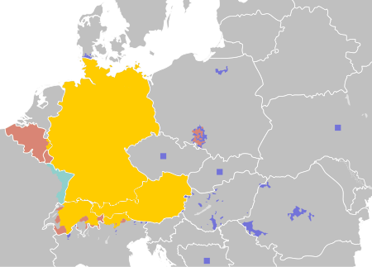

  官方语言，包括唯一官方语言

  非官方语言，但承认少数语言

  承认少数语言，并受到其影响

  非官方语言，为事实少数语言